Václav Havel- BOJOVNÍK
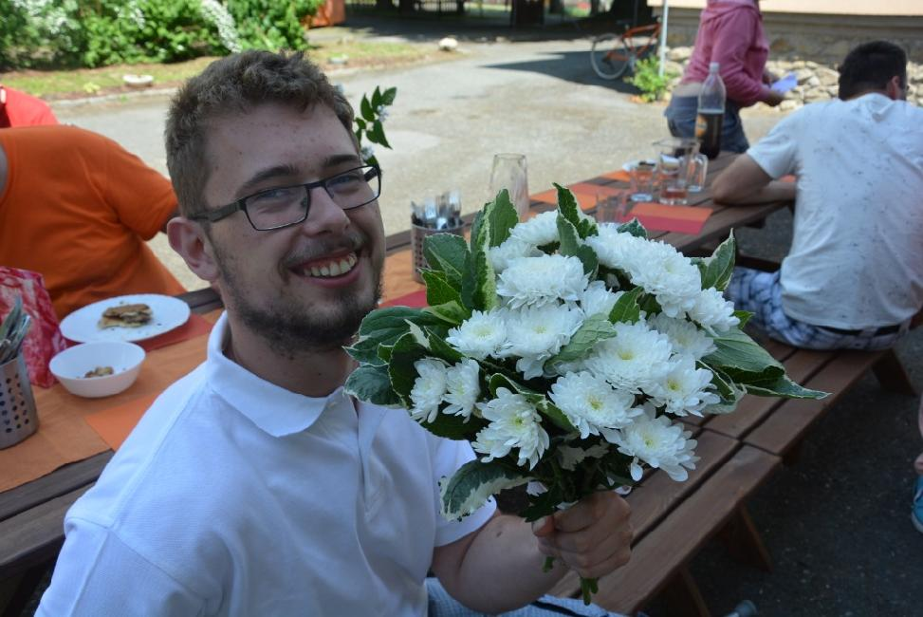
Jsme ze školy ZŠ Hálkova Humpolec a srdíčko, pro skvělou humpoleckou organizaci věnující se hendikepovaným lidem z města a okolí- Medou, již děláme třetím rokem. Moc rádi za nimi chodíme a všichni již jsou naši kamarádi.
Letos jsme si vybrali skvělého člověka Václava Havla, který přišel do Medou jako klient a nyní už tam působí i jako pracovník v sociálních službách. Máme ho všichni moc rádi a jsme zvědaví na předávání, protože Vašík nic netuší :-))))) Miluje basket a to je důvodem, proč jsme srdíčko pojali jako časomíru v basketu.
Srdíčka už dělám šestým rokem a shodou náhod je maminka Vašíka má spolužačka z gymnázia, jsem moc ráda, že právě jejímu synovi můžeme jedno ze srdíček věnovat. Je to člověk, který si to opravdu zaslouží. Vždy nás s dětmi v organizaci mile přivítá a snaží se nám připravit hezké chvíle.
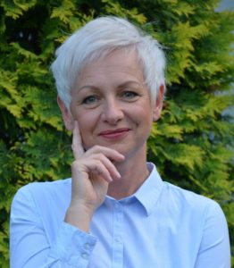
A co o něm říkají přímo v Medou?
Požádali jsme o pomoc ředitelku organizace pani Zuzanu Žaloudkovou:
„ V Medou od samého začátku věříme, že největším „postižením“, které člověk může mít, je nedostatek odvahy a pevné vůle. A právě tyto vlastnosti Václavovi rozhodně nechybí. Právě naopak! Svojí energií, odvahou překonávat překážky a potřebou pomáhat je inspirací každému z nás.“
„ Václav k nám přišel před dvěma lety. Rychle se stal důležitou součástí našeho týmu. Je nesmírně trpělivý, vstřícný a přátelský. Sama si nejvíce vážím jeho zodpovědnosti a spolehlivosti. Líbí se mi, že Václav žije aktivním společenským životem, stará se o mladšího bráchu, aktivně pomáhá pelhřimovskému basketbalovému týmu. Je příkladem toho, že zdravotní postižení nemusí nutně znamenat jenom omezení, ale také spoustu možností.“
„ Vašek je pro nás všechny připomínkou, že každý den se kolem nás odehrávají tisíce podobných lidských příběhů, o kterých toho moc nevíme. A přitom stačí jenom pozorně se dívat a vnímat lidi kolem sebe 😊“

A CO SI O VAŠKOVI MYSLÍ NAŠI KAMARÁDI?
„…..s Vaškem si od začátku velmi rozumíme, můžu si s ním o všem povídat…..
…..baví mě, když se se mnou učí, je trpělivý……
…..Vašek je skvělý kamarád a je mi s ním dobře…..
….věřím mu a vím, že mě nezklame…..
….líbí se mi, že pomáhá u basketu……
…..Vaška mám moc ráda jako kamaráda…“

Vzkazů by bylo ještě spoustu a spoustu, Vašíka prostě musí mít každý rád!
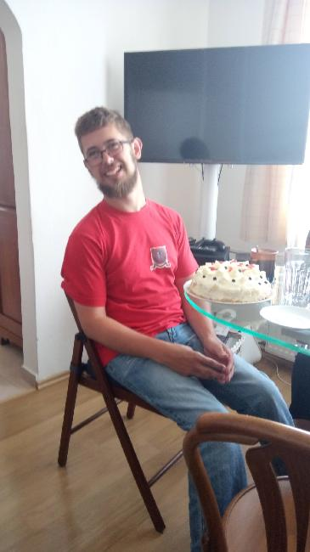
Máme však ten nejcennější!!! Děkujeme za něj!

Milý Vendo,
přeji Ti moc optimismu, síly, chuti něco dělat. Pak se o Tebe o malinko méně bojím, když sleduji Tvou cestu životem.
Mám Tě moc ráda.
máma

S přáním hodně štěstí, zdraví, optimismu a těch nejlepších lidí kolem sebe se přidává
Ivona Krčilová, Helena Kahounová a děti ze ZŠ Hálkova Humpolec

